Оформление центр творчества в подготовительной группе.
Воспитатель Лысанская Т. Н.
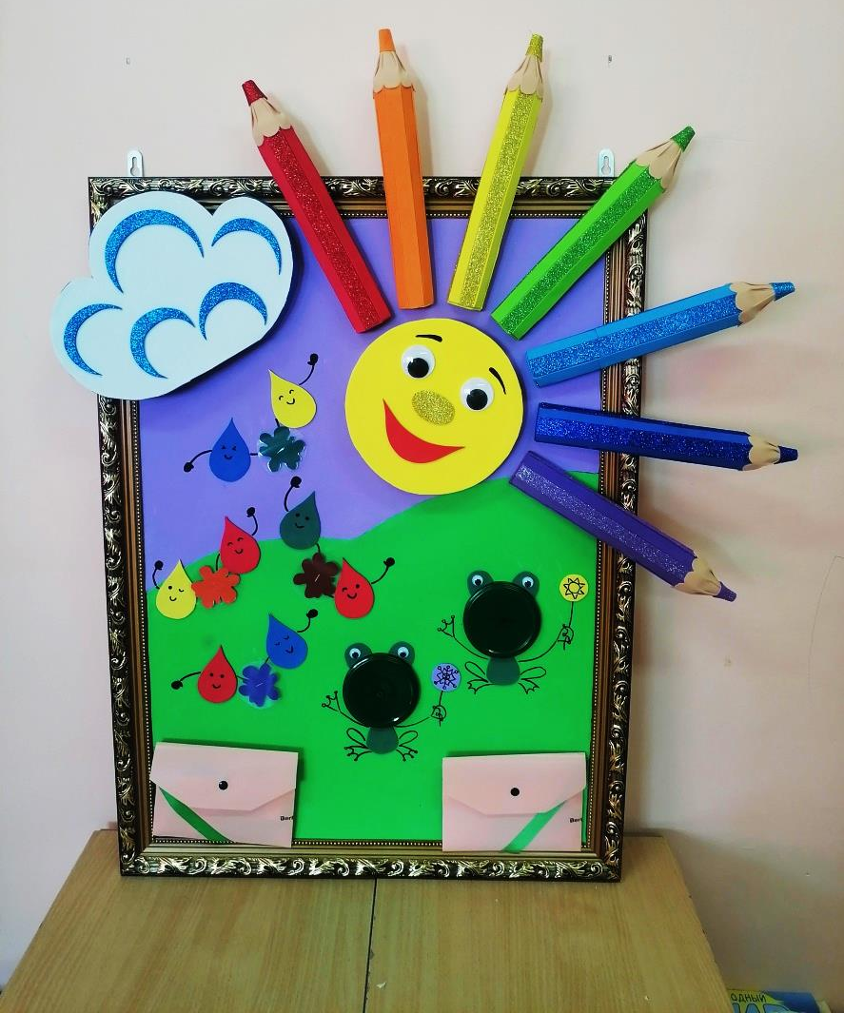
В центре расположена яркая большая объемная картина, сделанная воспитателем, которая, не только придает эстетический вид группе, но и используются для развития творческих способностей детей.
Красочные и интересные объекты привлекают детей, и они с удовольствием вовлекаются в изучение получения оттенков из основных цветов и цветовых спектров.
Элементы картины используются для дидактических игр. Так лягушата, мордочки которых изготовлены из металлических крышек, предназначены для того чтобы собирать на них цветовые спектры, детали которых находятся в конверте. На лягушонке с солнышком теплые оттенки, со снежинкой – холодные. Так как детали спектров имеют магнитную основу, для детей это легко и интересно, и также может быть использовано на любой металлической поверхности.
Цветовые кляксы на картине на липучках, что тоже может быть использовано для игры. Также в конверте под ними есть карточки с цветными каплями, на которые детям необходимо прицепить прищепку с соответствующей, получившемуся из них цвету кляксой. Так дети закрепляют оттенки, полученные при смешивании красок.

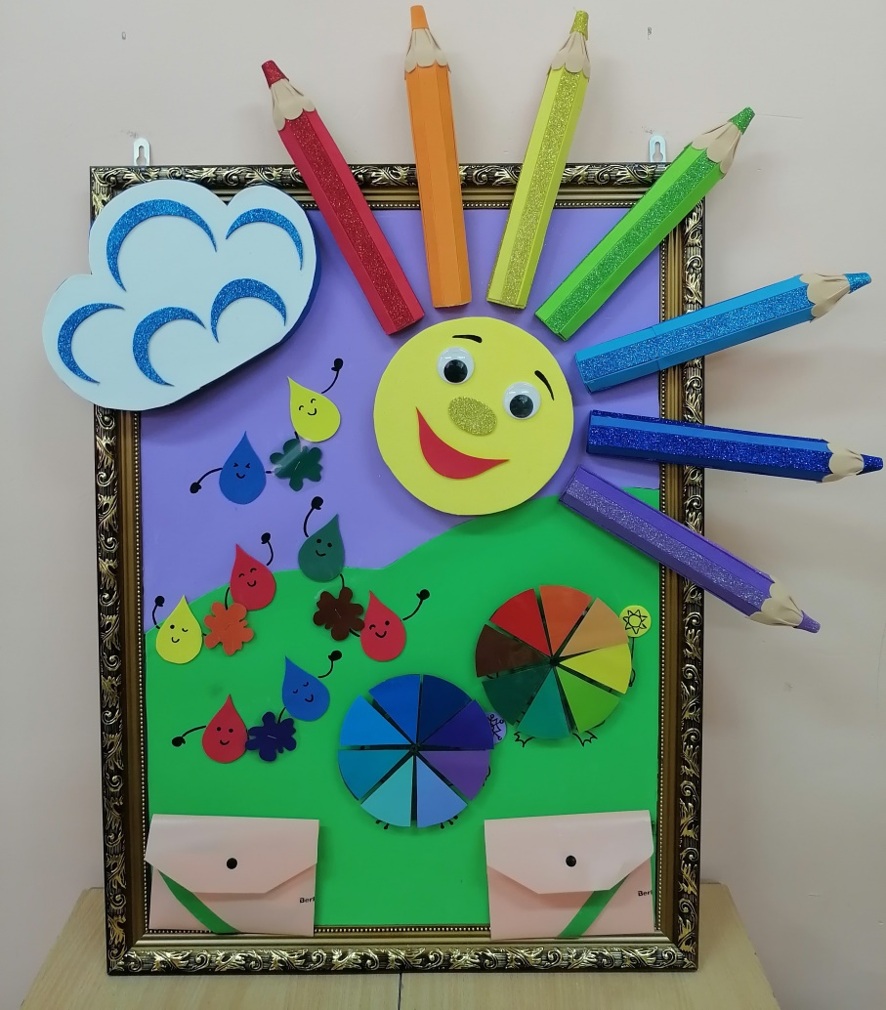
Дидактическая игра «Холодные и теплые оттенки» на магнитной основе.
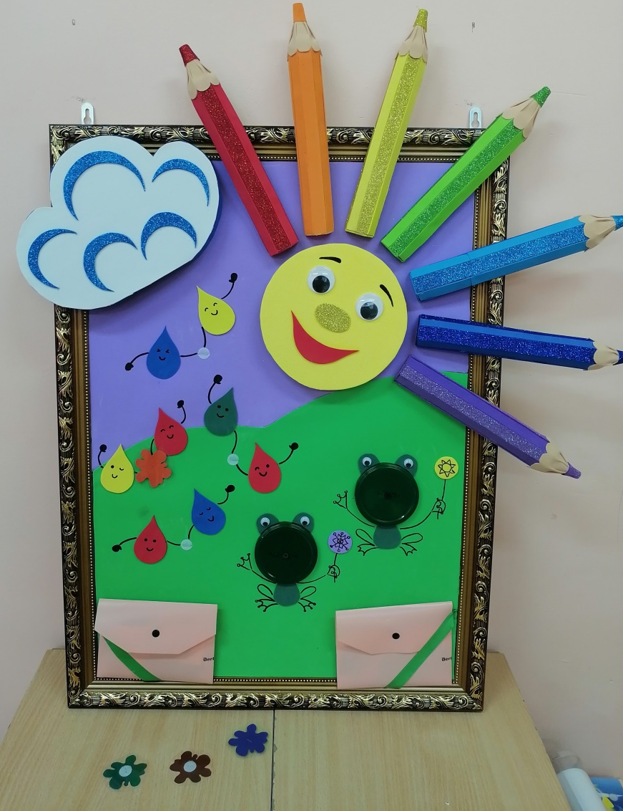
«Кляксы» на липучках.
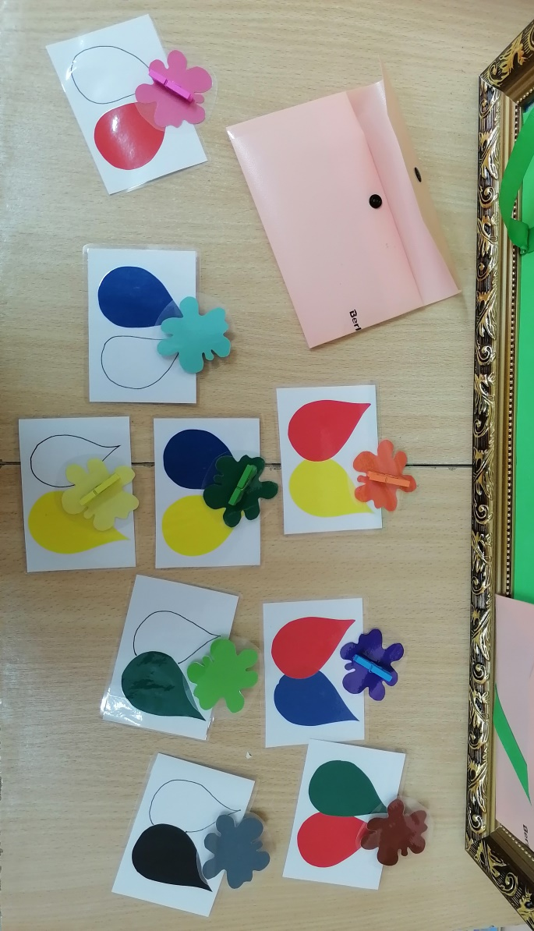
Дидактическая игра «Угадай цвет» с прищепками.

